
2023-2024学年人教版期中质量检测1-4单元（试题）二年级上册数学
（共33题，共100分）
一、单选题（共8题，共16分）
1．5+40－8=（ ）
A．60 B．37 C．22
2．得数比70大的算式是（ ）。
A．80－30＋45 B．45＋25－35 C．52＋40－27
3．要知道学校的操场有多长，应该用（ ）来量。
A．三角尺 B．米尺 C．卷尺
4．1米长的绳子和100厘米长的铁丝相比，（ ）。
A．铁丝长 B．绳子长 C．一样长
5．下图中铅笔的长度是（ ）。
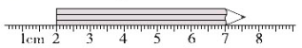
A．75cm B．75mm C．55mm
6．“32－14○18”，比较大小，在○里应填的符号是（ ）
A．＞ B．＜ C．＝
7．下列算式的结果最接近60的是（ ）。
A．46+9 B．66-7 C．63-6
8．一个汉堡12元，买3个汉堡，付了100元，应找回（ ）元。
A．88 B．36 C．64
二、判断题（共8题，共16分）
9．2的2倍是4，4的4倍是8。 （ ）
10．比69少21的数是48，48比69多21。（ ）
11．小明身高126米。（ ）
12．3个4相加列式是3+4。（ ）
13．用一副三角板不能拼出锐角来。（ ）
14．4×□<20，□里能填的数有1，2，3，4，5，共5个。（ ）
15．角的边长越长，角就越大。（ ）
16．在4×2=8中，4和2是乘数，8是积。（ ）
三、填空题（共8题，共24分）
17．76比48多 ，比62少38的数是 。
18．一捆铅笔有10枝，3捆再加上6枝一共是 枝。
19．在横线上填上“米”或“厘米”。
铅笔长约17 。 | 学校教学楼高约10 。
课桌高约70 。 | 书包高约40 。
20．一条小路原计划10天修完，实际每天修9米，结果提前了2天完成任务，那么这条小路长 米。
21．一本童话书62页，小雨每天看8页，看了7天后，还剩 页没看。
22．数一数，图中共有 个锐角、 个直角、 个钝角。
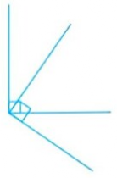
23．一个平角比一个周角小 °，比一个直角大 °。
24．用2、6、9能摆出 个不同的两位数，最大的数是 ，最小的数是 ，它们相差 。
四、作图题（共2题，共10分）
25．在距离 4厘米处画一朵 ；
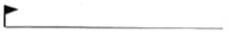
26．在点子图上分别画出一个直角，一个锐角和一个钝角。
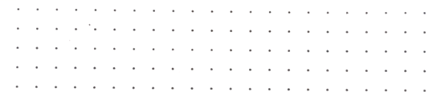
五、计算题（共2题，共14分）
27．直接写得数。
70+24= | 81-5= | 9+36= | 55-15=
22-6= | 49+6= | 45+54= | 7+63=
28．列竖式计算。
90-8=
69+21=
47＋29=
66+（81-36）=
54＋37－29=
79－(20＋35)=
六、解答题（共5题，共20分）
29．妈妈买来40个月饼，分给5个小朋友，每人分6个，还剩多少个月饼?

30．两名老师带5名同学去动物园，成人票每张9元，儿童票每张4元，他们购买门票需要多少钱？

31．还有多少人没有上车？
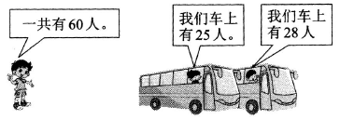

32． 有26人，  比女生多6人，
（1）男生有多少人？
（2）男生和女生一共有多少人？

33．佳佳有35张画片，奇奇有41张画片。
（1）两人一共有多少张画片？
（2）佳佳比奇奇少多少张画片？

参考答案
1．B
2．A
3．C
4．C
5．C
6．C
7．B
8．C
9．错误
10．错误
11．错误
12．错误
13．错误
14．错误
15．错误
16．正确
17．28；24
18．36
19．厘米；米；厘米；厘米
20．72
21．6
22．3；2；1
23．180；90
24．6；96；26；70
25．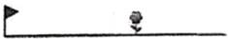
26．解：根据分析可得：
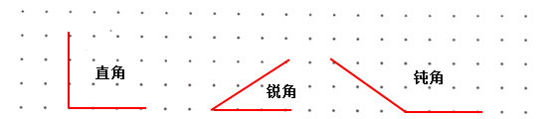
27．
70+24=94 | 81-5=76 | 9+36=45 | 55-15=40
22-6=16 | 49+6=55 | 45+54=99 | 7+63=70
28．解：90-8=82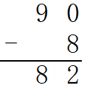
69+21=90
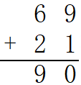
47＋29=76
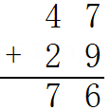
66+（81-36）=111
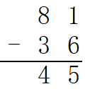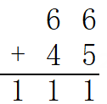
54＋37－29=62
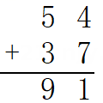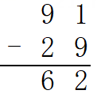
79－(20＋35)=24
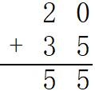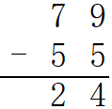
29．40-6×5
=40-30
=10（个）
答：还剩10个月饼。
30．2×9=18（元）
5×4=20（元）
18+20=38（元）
答：他们购买门票需要38钱。
31．60-（25+28）
=60-53
=7（人）
答：还有7人没有上车。
32．26+6=32（人）
答：男生有32人。
（2）32+26=58（人）
答： 男生和女生一共有58人。
33．35+41=76（张）
答：两人一共有76张画片。
（2）41-35=6（张）
答：佳佳比奇奇少6张画片

